# PARCOURS

## ORIENTATION

## DÉCOUVERTE

ALLONNES

**Bois de Chaoué**

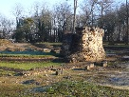

**CYCLE DES APPRENTISSAGES FONDAMENTAUX**

**CE1 – CE2**

**NIVEAU 2**

**PARCOURS FENÊTRES ROUGE Présentation générale**

Parcours de 2 kms environ, réalisable en sa totalité, sur une demi-journée

Les élèves auront 2 tâches à effectuer :

1. **Suivre le parcours dans sa totalité** à l’aide du parcours à la fenêtre et de la carte.
2. DSC_0011 **Répondre aux questions** **correspondantes** (les questions posées sont autant de pistes de travail exploitables en classe, en accord avec les programmes).

**Organisation de la sortie :**

* Avant la sortie :
* Prévoir le matériel nécessaire (planchettes, crayons, gommes, trousse de secours, PAI…) et une tenue vestimentaire adaptée à l’état du terrain et aux conditions météorologiques.
* Partager la classe en groupes de 4 à 5 élèves.
* Prévoir pour chaque groupe, le dossier ci-joint.
* Prévoir les adultes accompagnateurs pour faciliter le déroulement de la sortie. Ils assurent la sécurité des élèves et les aident à suivre l’itinéraire.
* Consignes aux élèves :
* Suivre l’itinéraire à l’aide des fenêtres. À chaque carrefour rencontré correspond une fenêtre.
* La flèche bleue indique la direction à suivre (la base de la flèche indique d’où on vient et la pointe de la flèche l’endroit où on va).
* L’itinéraire est surligné en rose sur la carte.
* Marcher sur les trottoirs et sur les bas-côtés en restant toujours éloigné de la route. Traverser sur les passages piétons et faire attention aux parkings.
* Rester groupés. Ne pas rattraper le groupe qui précède. Il ne s’agit pas d’une course, la randonnée est basée sur l’observation.
* Respecter l’heure de retour.
* L’emplacement des questions est indiqué sur les fenêtres par une lettre majuscule dans un cadre jaune, sur la carte par un rond bleu et une lettre bleue.
* **Compléter la fiche-réponses au fur et à mesure du parcours.**

***Départ :***

Aire de jeux, près de l’ancien château de Chaoué

Ancien château

A

**1**

B

escalier

Théâtre

de Chaoué

Fermette

**2**

**3**

Pont

C

Moulin de Chaoué

Boulevard Nature

Allée des frères Rocher

Allée des frères Rocher

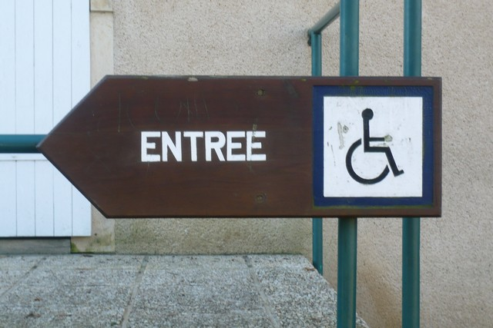

**QUESTION A** : Quelle est la signification de ce panneau ?

DSC04180

**QUESTION B** : Observez la fermette au premier plan et l’immeuble derrière. Comparez ces deux types d’habitation en vous aidant du tableau de la fiche-réponse.



**QUESTION C** : Observez le paysage à partir du pont. Entourez les éléments que l’on peut apercevoir.

D

**Marcher**

**sur l’esplanade**

**4**

**5**

E

**Traverser sur le passage piétons**

F

Gymnase

V. HUGO

**6**

**7**

Cantine

scolaire

G

Parking

R. Léo Delibes

R. Charles Gounod

R. Léo Delibes

R. Georges Bizet Chabrier

R. Georges Bizet

R. Georges Bizet

R. Georges Bizet

**Traverser sur le passage piétons**

DSC04181

**QUESTION D** : Reliez chaque déchet au conteneur correspondant.

**QUESTION E** : Donnez la signification de chacun des 3 panneaux de code de la route visibles à ce carrefour.



**QUESTION F** : Expliquez le rôle de l’espace représenté sur la photo.



**QUESTION G** : Citez les 2 types d’énergie utilisées dans ce bâtiment.

Tour

**10**

H

**8**

École primaire

Espace culturel et éducatif

sentier

**9**

Chantier de

fouilles

I

Parking

Chantier de

fouilles

J

**11**

Prairie

K

R. Georges Bizet

R. Georges Bizet

**Ne pas utiliser l’escalier**

**Traverser sur le passage piétons**

**Traverser sur le passage piétons**

Escalier

**QUESTION H** : À l’aide du plan figurant sur l’abri-bus, indiquez le numéro de la ligne concernée et le nom de l’arrêt.

**QUESTION I** : Ce site est un chantier de fouilles archéologiques. Il met à jour les vestiges d’une civilisation ancienne. S’agit-il des ruines d’une grotte préhistorique, d’une villa gallo-romaine ou celles d’un château-fort ? Indiquez la lettre de la photo correspondante.

Château fort

**A**

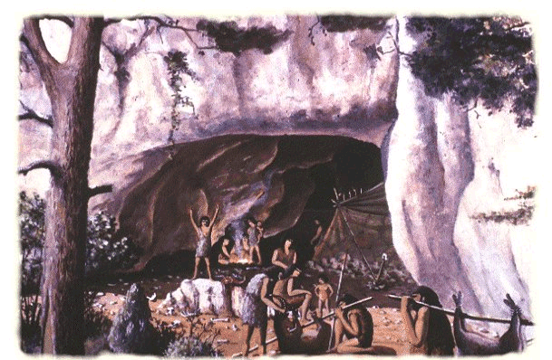

Grotte préhistorique

**B**

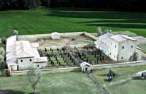

Villa gallo-romaine

**C**

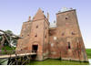

DSC04182

**QUESTION J** : Ce panneau fait partie d’un parcours nature décrivant les arbres de nos forêts. Reliez chaque essence d’arbre à sa famille.



**QUESTION K** : Qui utilise le balisage représenté sur la photo ? Entourez les bonnes réponses.

**12**

Prairie

Écluse

L

**14**

***Arrivée:***

Aire de jeux, près de l’ancien château de Chaoué

**13**

Aire de jeux

Moulin

Hangar

M

**QUESTION L** : Observez la rivière et le sens du courant. Complétez le tableau par VRAI ou FAUX.

**QUESTION M** : Observez le bâtiment au milieu de l’eau. Quel était son rôle ?

****

**FICHE – RÉPONSES Niveau CE**

**Heure maxi de retour**

**au point de départ** :

QUESTION A :

Signification du panneau :

QUESTION B :

|  |  |  |
| --- | --- | --- |
|  | Fermette | Immeuble |
| Toiture |  |  |
| Nombre de logement(s) |  |  |
| Date de construction |  |  |
| Avantages / Inconvénients |  |  |

QUESTION C :

|  |  |  |  |
| --- | --- | --- | --- |
| Église | Route | Stade | Cheminée d’usine |
| Rivière | Supermarché | Lotissement | Pont |
| Colline | Bois | Château d’eau | Voie ferrée |

QUESTION D :

|  |  |  |  |  |
| --- | --- | --- | --- | --- |
| Journal | ⦁ | **Conteneur Jaune** | ⦁ | Carton de lessive |
| Bouteille verre | ⦁ | ⦁ | Bouteille plastique |
| **Conteneur**  **Vert** |
| Bouteille de shampoing | ⦁ | ⦁ | Bocal |

QUESTION E :



3173342-card

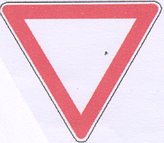

QUESTION F :

Rôle de cet espace :

QUESTION G :

Type d’énergie 2 :

Type d’énergie 1 :

QUESTION H : Liste des 10 communes de la CUM :

|  |  |
| --- | --- |
| Numéro de la ligne de bus | Nom de la ligne de bus |
|  |  |

QUESTION I :

Photo portant la lettre :

QUESTION J :

|  |  |  |  |  |
| --- | --- | --- | --- | --- |
| Chêne | ⦁ | **Feuillus** | ⦁ | Épicéa |
| Châtaignier | ⦁ | ⦁ | Peuplier |
| Pin sylvestre | ⦁ | **Conifères** | ⦁ | Sapin |

|  |  |  |
| --- | --- | --- |
| Les chasseurs | Les randonneurs | Les vététistes |
| Les forestiers | Le gibier | Les cavaliers |

QUESTION K :

QUESTION L :

|  |  |
| --- | --- |
|  | VRAI ou FAUX |
| L’eau coule du barrage vers l’écluse. |  |
| L’écluse se situe en amont du barrage. |  |
| Vous vous situez sur la rive gauche de la rivière. |  |
| La rivière s’appelle la Sarthe. |  |

QUESTION M :

Rôle du bâtiment situé au milieu de l’eau :